Проект
внесения изменений в проект планировки и межевания на застроенную территорию в кадастровом квартале 41:05:0101001 Елизовского городского поселения
- Перераспределение земельного участка частной собственности с кадастровым номером 41:05:0101001:554, расположенного по адресу: ул. Ленина, 67, г. Елизово и смежного с ним земельного участка, государственная собственность на который не разграничена, путем образования земельного участка общей площадью 1636 кв.м.
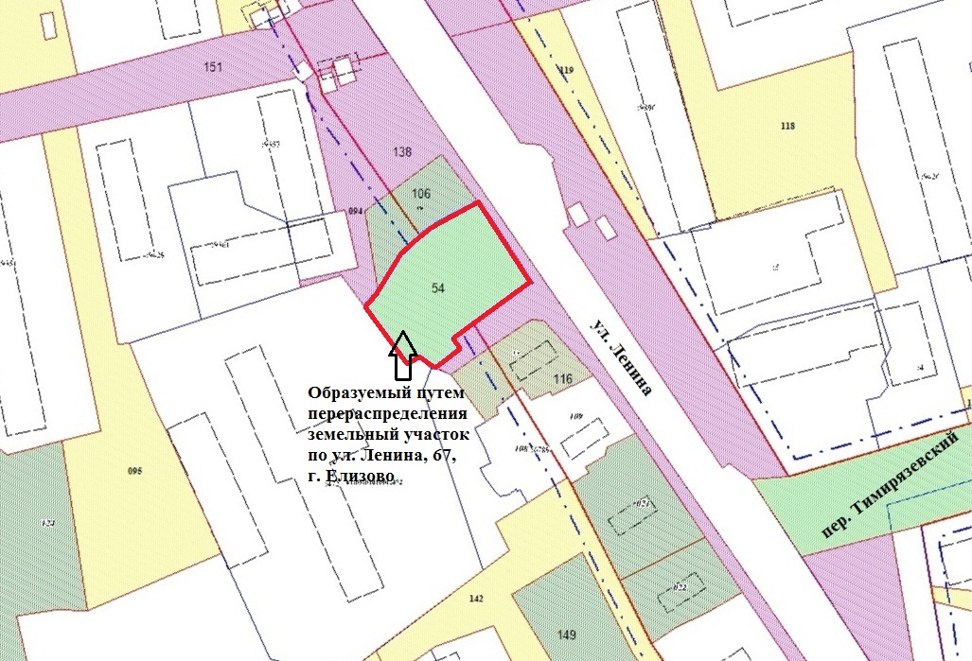
Геодезические данные образуемого земельного участка с условным номером 54:
№  точки | X | Y | №  точки | X | Y
1 | 579860,35 | 1393915,66 | 11 | 579807,16 | 1393893,99
2 | 579833,30 | 1393933,26 | 12 | 579806,38 | 1393891,73
3 | 579833,03 | 1393932,90 | 13 | 579825,27 | 1393877,80
4 | 579815,37 | 1393908,40 | 14 | 579830,35 | 1393882,46
5 | 579814,61 | 1393907,35 | 15 | 579842,54 | 1393889,91
6 | 579811,51 | 1393909,85 | 16 | 579848,54 | 1393896,11
7 | 579806,32 | 1393903,47 | 17 | 579849,58 | 1393897,21
8 | 579804,80 | 1393901,13 | 18 | 579853,29 | 1393902,84
9 | 579805,20 | 1393900,21 | 19 | 579860,16 | 1393915,35
10 | 579808,64 | 1393896,21 | S = 1636 кв.м.

